封丘县李庄镇污水处理厂提标改造工程项目竣工环境保护验收意见

2023年6月20日，封丘县李庄镇污水处理厂提标改造工程项目竣工环境保护验收监测报告并对照《建设项目竣工环境保护验收暂行办法》，严格依照国家有关法律法规、建设项目竣工环境保护验收技术规范、本项目环境影响评价报告表和审批部门审批决定等要求对本项目进行验收，提出意见如下：
一、工程建设基本情况
（一）建设地点、规模、主要建设内容
建设地点：封丘县李庄镇三刘寨村东、人民路北、九支渠西，现状污水处理厂内
建设性质：技术改造
产品、规模：改造后设计污水处理能力不变，为6000m³/d
（二）建设过程及环保审批情况
封丘县李庄镇污水处理厂提标改造工程项目位于现状污水处理厂内，占地面积约10000m²，提标改造项目投资金额471.83万元，改造后设计污水处理能力不变，为6000m³/d。该项目于2022年7月14日得到新乡市生态环境局封丘分局的批复，批复文号为封环告表[2022]11号。
（三）投资情况
总投资金额为471.83万元，环保投资占总投资的比例为100%。
（四）验收范围
本次验收范围为封丘县李庄镇污水处理厂提标改造工程项目的主体工程、配套设施、辅助设施、环保设施的建设、运行及环保要求落实情况。
二、工程变更情况
根据验收小组现场核验，本项目在实际建设过程中存在部分变动，原定废气治理设施生物滤床除臭设备暂未投资建设，由于建设单位目前资金不足，该处治理设备拟在近期6个月内完成增补。
三、环境保护设施建设情况
（1）废气
本项目产生的废气污染物主要为氨、硫化氢、臭气浓度。
在污水处理厂运行过程中，由于伴随微生物、原生动物、菌股团等生物的新陈代谢而产生恶臭污染物，主要成分为H₂S、NH₃，还有甲硫醇、甲基硫、甲基化二硫、三甲胺、苯乙烯乙醛等物质，主要发生源是粗格栅、细格栅、水解酸化池、生物池和污泥处置单元等。污水处理厂的恶臭逸出量大小，受污水量、BOD5负荷、污水中DO、污泥量及堆存量、污染气象特征等多种因素影响。恶臭的扩散衰减过程，主要由三维空间扩散的物理稀释性衰减和受日照紫外线因素经一定时间的化学破坏性衰减。
环评要求：将产生恶臭的主要场所进行密闭，通过负压集气管道将臭气收集、输送至生物滤床进行除臭，经生物滤床除臭装置处理后，由15m 排气筒排放。
经过验收现场踏勘检查：
目前企业资金尚未完全到位，暂未安装废气治理装置，拟在近期6个月内完成生物滤床除臭设备建设。
（2）废水
本项目运行过程中产生的废水主要为职工生活污水、压滤废水及冲洗废水。
生活污水经化粪池处理后汇同压滤废水及冲洗废水共同排入项目污水处理系统的预处理单元，和外来收集的废水共同处理，经“粗格栅+细格栅及旋流沉砂池+水解酸化池+A²O生物池+二沉池+沉淀池+紫外消毒池”的污水处理工艺处理后排入厂区东侧九支渠。
经过验收现场踏勘检查：
本项目产生的废水污染物治理措施及排放情况与环评及批复内容一致。
（3）噪声
本项目噪声主要来自搅拌机、风机和各类泵等机械设备，这些机械设备主要集中在格栅渠、提升泵、旋流沉砂池、污泥脱水机房及鼓风机房等构筑物内，其噪声的声压级范围在60～75dB（A）左右。
经验收现场勘踏检查，项目噪声治理采取了以下措施：
1）优选低噪声设备；
2）针对噪声较高的设备安装减震垫，合理布置设备；
3）定期维护设备，避免老化引起的噪声，使其处于良好运行状态；
4）加强职工操作技能培训，避免异常噪声产生，并避开休息时间作业。
通过以上措施，本项目厂界噪声可达标排放，对周围环境影响不大。
（4）固体废物
本项目产生的固体废物主要是污水处理过程中产生的栅渣、污泥、废包装袋、生物滤床滤料、消毒剂废包装桶和厂区的生活垃圾。其中栅渣在厂区内收集后交由环卫部门处理；污泥经压滤机脱水后送往砖厂综合利用；废包装袋集中收集后综合外售；生物滤床滤料收集后送至封丘县垃圾填埋场；消毒剂废包装桶属于危险废物，暂存于厂区内危险废物暂存间，定期由有资质单位安全处理处置；生活垃圾在厂区内设置垃圾箱收集，送至封丘县垃圾填埋场。
经验收现场勘踏检查：
本项目产生的固体废物处置情况与环评及批复内容一致。
四、环境保护设施调试效果
根据《封丘县李庄镇污水处理厂提标改造工程项目竣工环境保护验收监测报告表》，监测期间，各环保设施运行正常，生产负荷在75%以上，符合监测期间生产负荷大于75%的工况要求。
- 废水：验收检测期间，项目废水污染物化学需氧量进水浓度为259~280mg/L，悬浮物进水浓度为58~69mg/L，氨氮进水浓度为10.8~14.9mg/L，总磷进水浓度为2.05~2.25mg/L，总氮进水浓度为21.6~29.8mg/L，能够满足封丘县李庄镇污水处理厂收水标准要求；化学需氧量排放浓度为15~19mg/L，悬浮物排放浓度为13~17mg/L，氨氮排放浓度为0.128~0.162mg/L，总磷排放浓度为0.12~0.17mg/L，总氮排放浓度为0.28~0.34mg/L，能够满足《河南省黄河流域水污染物排放标准》（DB41/2087-2021）和《地表水环境质量标准》（GB3838-2002）要求。
- 废气：验收监测期间，项目无组织硫化氢厂界浓度为0.005~0.028mg/m³，无组织氨气厂界浓度为0.10~0.27mg/m³，臭气浓度小于10，满足《城镇污水处理厂污染物排放标准》（GB18918-2002）表4二级标准限值。
（3）噪声：验收检测期间，该公司厂界环境昼间噪声值在55.7~56.8dB(A)之间，能够达到《工业企业厂界环境噪声排放标准》(GB12348-2008)2类标准限值：昼间≤60dB(A)的限值要求。
（4）固体废物：本项目产生的固体废物主要是污水处理过程中产生的栅渣、污泥、废包装袋、生物滤床滤料、消毒剂废包装桶和厂区的生活垃圾。其中栅渣在厂区内收集后交由环卫部门处理；污泥经压滤机脱水后送往砖厂综合利用；废包装袋集中收集后综合外售；生物滤床滤料收集后送至封丘县垃圾填埋场；消毒剂废包装桶属于危险废物，暂存于厂区内危险废物暂存间，定期由有资质单位安全处理处置；生活垃圾在厂区内设置垃圾箱收集，送至封丘县垃圾填埋场。
五、验收结论
根据该项目竣工环境保护验收监测报告及现场核查，该项目环保手续完备，执行了环境影响评价及三同时管理制度，基本落实了环评报告及其批复规定的各项环境污染防治措施。各项污染物能够实现达标排放或合理处理处置。
综上所述，封丘县李庄镇污水处理厂提标改造工程项目不存在《建设项目竣工环境保护暂行办法》中所规定的验收不合格情形，验收组一致同意本项目通过项目竣工环境保护验收。
建议：
1.企业对各种污染防治措施加强管理，发现问题及时采取措施解决，确保污染治理设施能够长期稳定运行，做到污染物稳定达标排放。
2.完善排污口管理，规范环保标识。

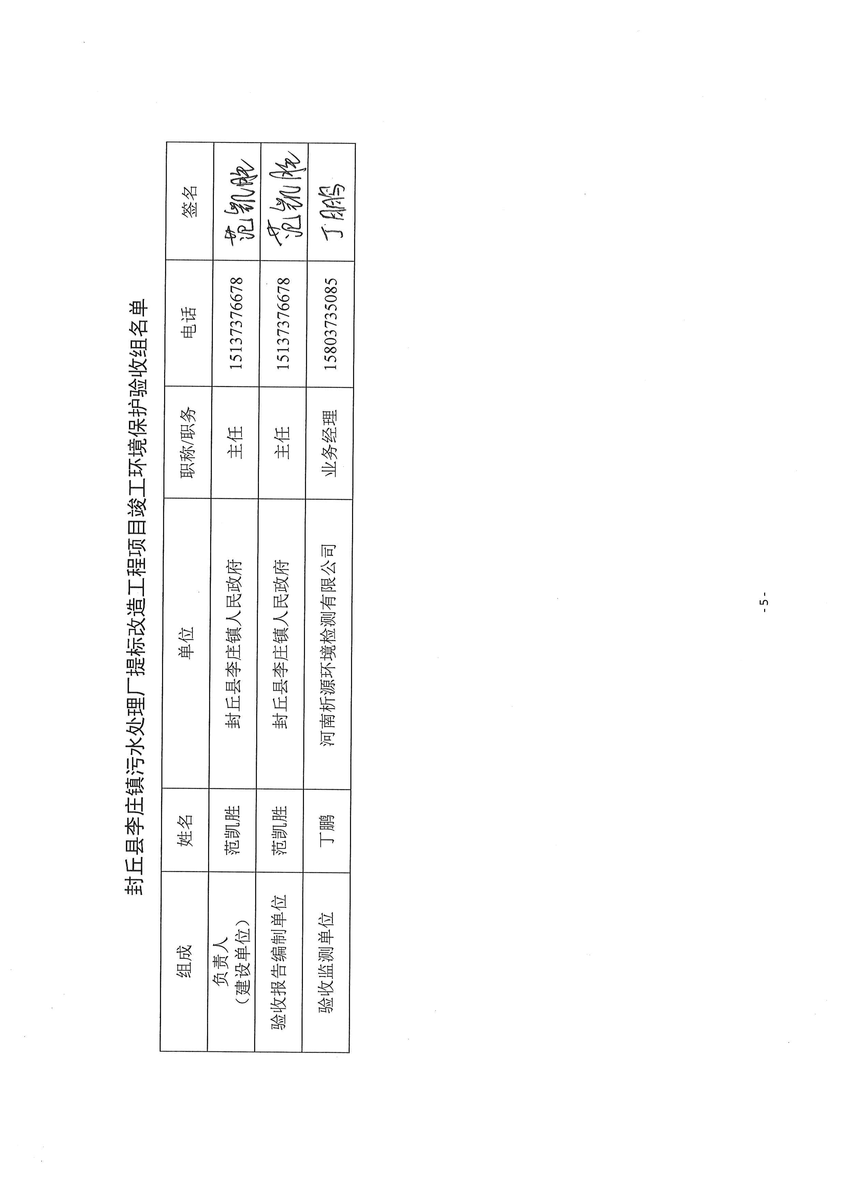
封丘县李庄镇污水处理厂提标改造工程项目竣工环境保护验收组名单
组成 | 姓名 | 单位 | 职称/职务 | 电话 | 签名
负责人  （建设单位） | 范凯胜 | 封丘县李庄镇人民政府 | 主任 | 15137376678
验收报告编制单位 | 范凯胜 | 封丘县李庄镇人民政府 | 主任 | 15137376678
验收监测单位 | 丁鹏 | 河南析源环境检测有限公司 | 业务经理 | 15803735085

